ПАСПОРТ СПЕЦИАЛИСТА

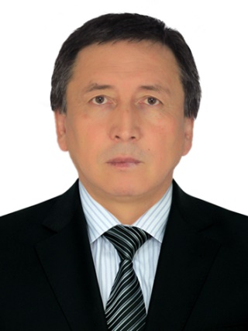
ФИО Осумбеков Байышбек Зияйдинович 1962 г.р.
Национальность: кыргыз, гражданство КР
Окончил: КГМИ 1986 г.
Специальность: лечебное дело
Кандидат медицинских наук с 2004 г.
Доктор медицинских наук с 2010 г.
Звание ____________________________________ с 19__ г.
Место работы: Ошский Государственный Университет
Должность: проректор по научной работе
Паспортные данные: №ID0916362, выдан МКК 212011, дата выдачи 11.10.2018.
Контактные данные: +996550000846

Характер занятий по должности ____________________________________
Специальность (шифр), по которой защищена кандидатская диссертация - 14.00.27 - хирургия
Специальность (шифр), по которой присвоено звание доцента или
С.Н.С. «Медицина (хирургия)»
Специальность (шифр), по которой защищена докторская диссертация _
14.00.27 - хирургия
Специальность (шифр), по которой присвоено звание профессора _____
_______________________________________________________________________
Специальность (шифр), по которой опубликованы основные научные
труды _________________________________________________________________
1. Осумбеков Б.З., Батиров Ж.Р., Осумбеков Р.Б., Чокотаев М.А., Лапароскопическая холецистэктомия у больных, ранее оперированных на органах брюшной полости. /Вестник ОшГУ, №3-2015 С. 152-156
2. Осумбеков Б.З., Чокотаев М.А., Технические аспекты лапароскопической эхинококкэктомии. / ЦАМЖ.- Том XXIV, №1-2, 2018 С. 62-67
3. Осумбеков Б.З., Нуржан уулу У. Сравнительный анализ различных методов оперативного лечения осложненного эхинококкоза печени. / Врач-аспирант.-Воронеж, 2018.- №6(91). – С. 10-16
4. B. Osumbekov, M. Chokotaev et al./ Displacement of the Residual Liver Cavity in Laparoscopic Echinococcectomy./ Surgical Science, 2020, 11, 282-288.

Основная смежная специальность (шифр), по которой опубликованы научные труды
- Применение чрескожной пункционной нефростомии при обструкции верхних мочевых путей у больных с уролитиазом. Вестник ОшГУ, №3 – 2015. С. 162-166.
- Чрескожная пункционная нефростомия при гидро- и пионефрозах у беременных. ЦАМЖ. –Том 20. Приложение 4, 2014. С – 325-327.
- Роль чрескожных малоинвазивных вмешательств под контролем УЗИ в лечении осложненных форм мочекаменной болезни. ЦАЖССХ №8, 2013 – С. 59-62

Дополнительная смежная специальность (шифр), по которой опубликованы научные труды
- Осумбеков Б.З., Ешиев А.М. УЗИ в ранней диагностике нагноительных осложнений при переломах нижней челюсти. / Stomatologiya /среднеазиатский научно-медицинский журнал/ Ташкент. - №3-4. - 2008г. (37-38). - С.47-48.
- Осумбеков Б.З., Жумабаев А.Р. Рак щитовидной железы и эндемический узловой зоб. / Вестник РОНЦ им. Н.Н.Блохина РАМН /Материалы Евразийского конгресса. – Минск. – 2009 г. - том 20.- приложение 1. – С. 12

Дата заполнения «___23___»_____09______2022-ж

Подпись ________________

